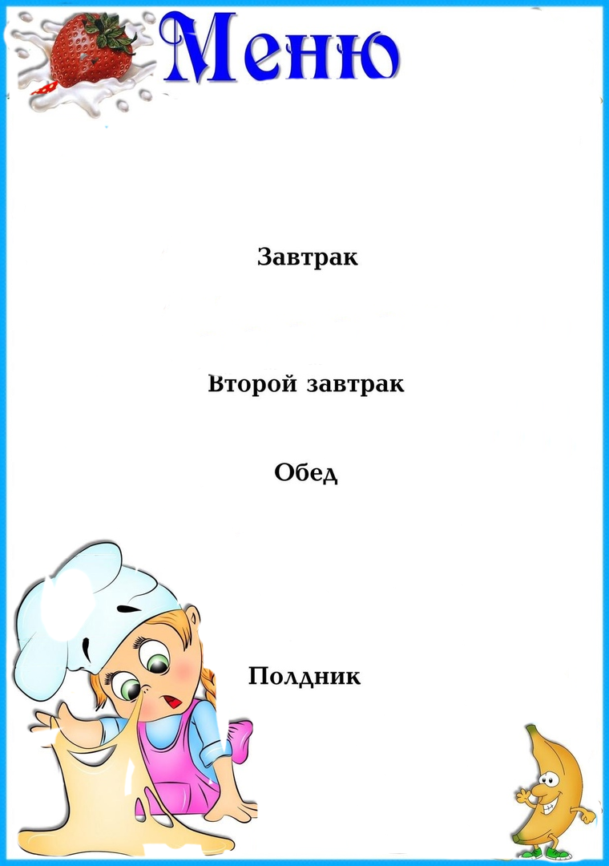



|  |  |  |  |  |  |
| --- | --- | --- | --- | --- | --- |
| **Наименование**  **блюда** | Выход  (гр.) | Пищевая  энергет.  ценность  (ккал)  на 1 порцию | **Б** | **Ж** | **У** |
|  | | | | | |
| **Суп молочный вермишелевый** | **200** | **201** | **7,12** | **6,92** | **29,7** |
| **Чай с сахаром и лимоном** | **200** | **51,5** | **0,19** | **0,03** | **12,3** |
| **Хлеб** | **30** | **71,4** | **2,4** | **0,3** | **14,7** |
|  |  |  |  |  |  |
|  | | | | | |
|  |  |  |  |  |  |
| **Яблоко** | **100** | **44** | **0,4** | **0,4** | **9,8** |
|  | | | | | |
| **Суп с клецками с курицей** | **200** | **300,11** | **13,2** | **14,4** | **34,7** |
| **Соус томатный с овощами с курицей** | **100** | **211,31** | **13,1** | **15,9** | **4,11** |
| **Перловый гарнир** | **100** | **190,55** | **5,54** | **4,25** | **35,3** |
| **Хлеб пшеничный** | **50** | **119** | **4** | **0,5** | **24,5** |
| **Кисель из брикета** | **200** | **43,82** | **0** | **0** | **10,9** |
|  |  |  |  |  |  |
|  |  |  |  |  |  |
|  | | | | | |
| **Салат из картофеля и моркови с соленым огурцом** | **100** | **106,7** | **1,28** | **6,91** | **10,0** |
| **Чай с сахаром** | **200** | **40,8** | **0,12** | **0,03** | **9,93** |
| **Хлеб с маслом** | **35** | **104,45** | **2,44** | **3,9** | **14,7** |
|  |  |  |  |  |  |
| ***Стоимость дня:***  **107 руб. 93 коп.** | | | | | |

**На « 31» мая 2023г**

**.**